Ministria e Ekonomisë
Republika e Kosovës
Thirrje për shprehje të interesit për kandidatin për funksionimin e Qendrës Evropiane të Inovacionit Digjital - EDIH në Kosovë

Afati i fundit: 06 dhjetor 2023

Ky dokument paraqet thirrjen për propozime për krijimin e Qendrës Evropiane të Inovacionit Dixhital (EDIH) në Republikën e Kosovës. Thirrja do të bëhet fillimisht në nivel kombëtar, e ndjekur nga një thirrje në nivel evropian. Vetëm një qendër e inovacionit dixhital (DIH) që është përzgjedhur përmes procesit kombëtar do të pranohet në thirrjen evropiane. Procesi i përzgjedhjes në nivel kombëtar është i detajuar në këtë dokument. Ky formular duhet të plotësohet në gjuhën angleze.
Konteksti
Transformimi dixhital i ekonomisë është me rëndësi thelbësore për Evropën dhe vendet që aspirojnë të jenë pjesë e Bashkimit Evropian, në mënyrë që të mbeten konkurruese ndërkombëtarisht. Kompanitë tona dhe organizatat e sektorit publik duhet të integrojnë teknologjitë dixhitale në proceset, produktet dhe shërbimet e tyre të biznesit për të përfituar plotësisht nga ngritja e efikasitetit dhe inovacioni që mund të sjellin, duke mbetur të qëndrueshme për mjedisin dhe duke reduktuar emetimet e gazeve serrë. Në veçanti, përdorimi i zgjuar i të dhënave mund të jetë një levë e fuqishme për të nxitur rritjen, për të krijuar vende të reja pune dhe për të hapur modele të reja biznesi dhe mundësi inovacioni. Edhe pse sektori i TIK-ut në Kosovë ka bërë përparim të konsiderueshëm në vitet e fundit, niveli i dixhitalizimit megjithatë mbetet i pabarabartë, në varësi të sektorit dhe madhësisë së kompanive.
Në Kosovë, Qendra Evropiane e Inovacionit Dixhital (EDIH) do të ketë një rol kyç për të adresuar këto boshllëqe. Ideja e DIH-ve lokal do të përfshihet në ekonominë lokale me objektivin për të forcuar ekonominë duke mbështetur adoptimin e teknologjive dixhitale inovative nga industria. Në Programin e Evropës Dixhitale (DEP), fonde të konsiderueshme do të investohen në ndërtimin e kapaciteteve në kapacitetet kompjuterike me performancë të lartë (HPC) dhe inteligjencën artificiale (AI). DEP do të fokusohet gjithashtu në aftësitë e avancuara dixhitale, duke krijuar një ofertë trajnimesh dhe punësimi, si dhe në ofrimin e infrastrukturave të shërbimit dixhital (DSI) për fushat me interes publik. Një nga misionet e rëndësishme të EDIH-vë në Kosovë është që të sigurohet që këto kapacitete të shfrytëzohen realisht nga kompanitë, që ato të mund të eksperimentojnë me këto teknologji dhe t'i zbatojnë ato sipas nevojave të tyre.
Qëllimi i kësaj thirrje është identifikimi i dy ose më shumë EDIH-ve potenciale për të ofruar shërbime të unifikuara për bizneset lokale në mbarë Kosovën, si dhe për të përmirësuar (ose krijuar) bashkëpunimin dhe bashkërendim ndërkufitar.
Përkufizimi i EDIH-vë
Një Qendër Evropiane e Inovacionit Dixhital (EDIH) është një organizatë e vetme ose një grup i koordinuar organizatash me ekspertizë plotësuese, me një objektiv jofitimprurës që mbështet kompanitë - veçanërisht NVM-të- në transformimin e tyre dixhital. EDIH-të ofrojnë shërbime të tilla si (shih Figurën 1):

- Provoni përpara se të investoni :
  - ndërgjegjësimi,
  - vlerësimi i pjekurisë dixhitale,
  - aktivitete demonstruese,
  - vizioni për transformimin dixhital,
  - nxitjen e integrimit,
  - përshtatjen dhe personalizimin e teknologjive të ndryshme,
  - testimi dhe eksperimentimi me teknologjitë dixhitale (softuer dhe harduer),
  - transferimi i njohurive dhe teknologjisë.
Fokusi i veçantë do të jetë në teknologjitë kryesore të promovuara në Programin e Evropës Dixhitale: HPC dhe AI.

- Aftësitë dhe trajnimi :
  - promovimi,
  - ofrimi i trajnimeve, kampet e nisjes, ushtrime praktike,
  - mbështetjen e zbatimit të kurseve afatshkurtëra të trajnimeve të avancuara dixhitale të zhvilluar si pjesë e shtyllës së aftësive dixhitale të avancuara të DEP.

- Mbështetje për të gjetur investime:
  - qasje në institucionet financiare dhe investitorët,
  - duke mbështetur përdorimin e mekanizmave përkatës financues.

- Ekosistemi i inovacionit dhe rrjetëzimi :
  - Mbështet kompanitë të hyjnë në kontakt me kompani të tjera të zinxhirit të tyre të vlerës, me novatorë ose klientë të hershëm që duan të testojnë zgjidhje. EDIH-të duhet të luajnë këtë rol ndërmjetësues dhe të sjellin p.sh. përdoruesit fundorë dhe furnizuesit e mundshëm të zgjidhjeve teknologjike në kontakt me njëri-tjetrin për p.sh. eksperimentim dhe testim, për të promovuar bashkëkrijimin. Objektivi jofitimprurës i EDIH-ve është i rëndësishëm në këtë aspekt dhe ato mund të promovojnë kompanitë lokale për të përmirësuar fuqinë e përgjithshme ekonomike të ekonomisë së tyre lokale. Kur nuk gjenden partnerë të përshtatshëm lokalë, qendrat mund të lidhen me EDIH të tjera për të gjetur një partner të përshtatshëm diku tjetër në rajon dhe Evropë. Hub-et mund të bëhen ndërmjetës të mirë vetëm nëse bëjnë kërkime të rregullta teknologjike, në mënyrë që të hartojnë ekosistemin e inovacionit dhe të kuptojnë nevojat dhe mundësitë. Marrëdhëniet e strukturuara me autoritetet rajonale, grupimet industriale, shoqatat e NVM-ve, agjencitë e zhvillimit të biznesit, inkubatorët, përshpejtuesit, EEN dhe dhomat e tregtisë do të ndihmojnë shumë funksionin e ndërmjetësimit.

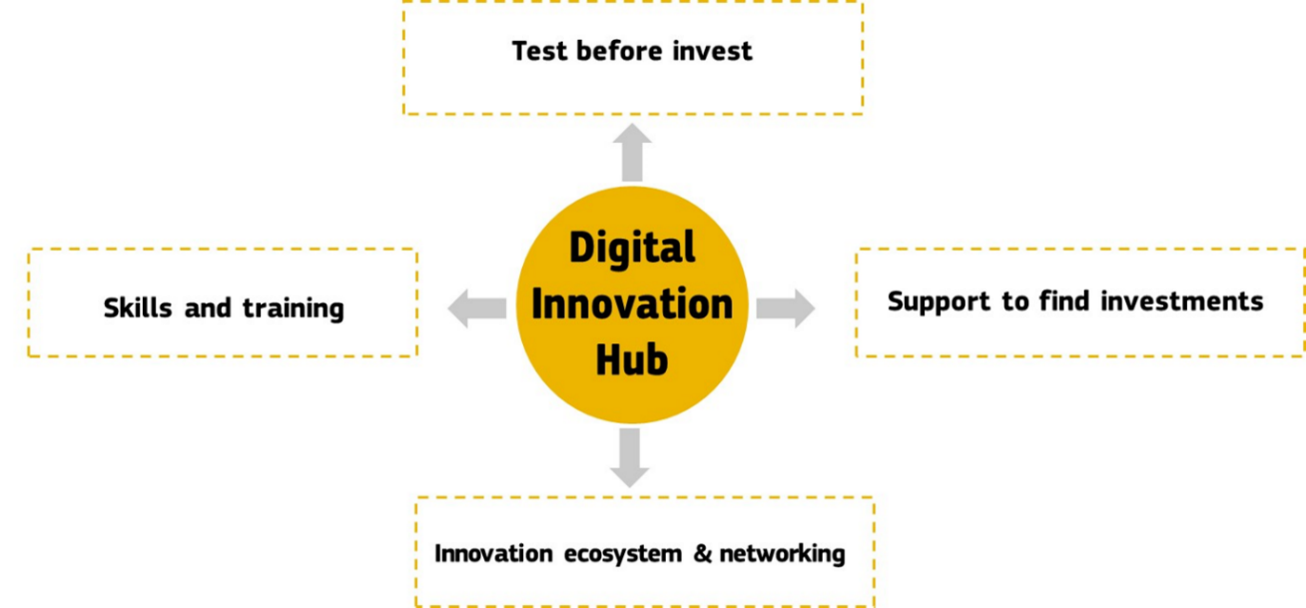
Figura 1: Shërbimet e mundshme që do të ofrohen nga EDIH

Shërbimet e EDIH-ve duhet të jenë plotësuese dhe jo të zëvendësojnë shërbimet ekzistuese të p.sh. ofruesve të trajnimeve ose kompanive të TIK. Nëpërmjet funksionit “Ekosistemi i Inovacionit & Rrjetëzimi”, një qendër funksionon edhe si ndërmjetës ndërmjet nevojave të kompanive të caktuara dhe furnitorëve të mundshëm. Furnizuesit mund të përfshihen në aktivitetet "Testo para investimit" ose "Aftësi dhe trajnim".
Kalendari dhe procesi i përzgjedhjes
Përzgjedhja kombëtare

Ministria e Ekonomisë, bazuar në vendimin e qeverisë Nr. 22/96, të datës 14.09.2022, është mandatuar që të zhvillojë negociatat me Komisionin Evropian dhe koordinoj të gjitha aktiviteteve në nivel kombëtar lidhur me Programin e Evropës Dixhitale.
Kjo thirrje do të hapet më 6 nëntor 2023 dhe do të mbyllet më 6 dhjetor 2023. Aplikimet do të vlerësohen nga një komision vlerësues i Ministrisë së Ekonomisë gjatë pjesës së parë të dhjetorit 2023. Formulari i aplikimit për këtë fazë është dhënë më pas.
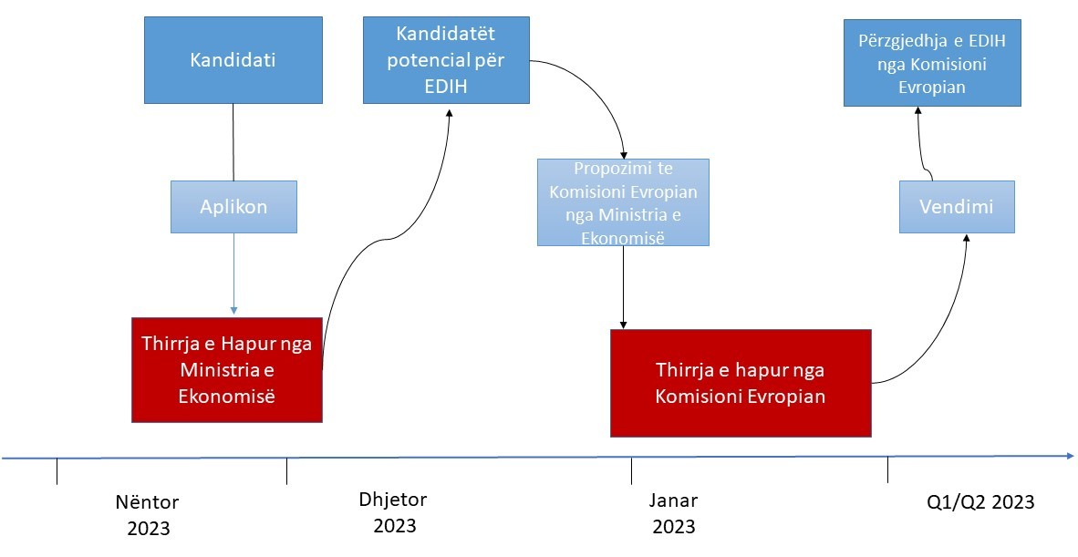
Figura 2: Afati kohor i procesit të përzgjedhjes kombëtare dhe evropiane të EDIH

Përzgjedhja nga ana e BE-së

Pritet që në tremujorin e pare të vitit 2023, Komisioni Evropian të bëj një thirrje për DIH-të potenciale të përcaktuar nga Ministria e Ekonomisë. Kandidatët këshillohen të konsultojnë dokumentet e KE-së, për më shumë informacion në lidhje me këtë proces i gjeni në vegëzen e mëposhtme: https://european-digital-innovation-hubs.ec.europa.eu/information-associated-countries
Të gjitha propozimet do të vlerësohen nga ekspertë të pavarur. Pas vlerësimit teknik të tyre, do të bëhet një vlerësim strategjik ku Komisioni Evropian, së bashku me Shtetet Anëtare, do të renditë të gjitha propozimet mbi pragun në një listë bazuar në pikët, mbulimin gjeografik dhe mbulimin e specializimit.
Financimi
Kostot e pranueshme
- Kostot e prokurimit dhe/ose amortizimit për pajisjet dhe objektet, si harduer ashtu edhe softuer
- Personel i kualifikuar i EDIH për ofrimin e shërbimeve të transformimit dixhital për SME-të duke përfshirë nënkontraktimin për specialistët
- Grantet e udhëtimit për personelin e qendrës dhe palët e interesuara lokale për të punuar me qendrat e tjera

Periudha e financimit
Programi i Evropës Dixhitale parashikon financim në formën e grantit, për një kohëzgjatje 3-4 vjet me mundësi riaplikimi në fund të kohëzgjatjes së grantit. Pas kohëzgjatjes së grantit(ve), kapacitetet e krijuara me mbështetjen e Programit të Evropës Dixhitale pritet të mbeten të disponueshme për SME-të. Nuk është e nevojshme të arrihet qëndrueshmëri e plotë tregtare pas përfundimit të projektit. Meqenëse Programi i Evropës Dixhitale është një program për ndërtimin e kapaciteteve, kontributi i vendit duhet të synojë gjithashtu mbështetjen e ndërtimit të kapaciteteve të EDIH.

Kriteret e vlerësimit

Dimensioni kombëtar

Rëndësia
Aplikantët duhet të provojnë:
- rëndësinë e fokusit të tyre të ekspertizës në lidhje me nevojat e ekonomisë lokale;
- përshtatja e fokusit të tyre me Strategjinë për Zhvillim Kombëtar të Qeverisë – 2030, dhe Agjendën Digjitale të Kosovës 2030

Kompetencat
Aplikanti duhet të tregojnë:
- kompetencat për të ofruar shërbimet e mëposhtme në fushën e tij të fokusit:
  - testo para investimit,
  - mbështetje për gjetjen e investimeve,
  - të veprojë si lehtësues për mundësitë e trajnimit,
  - mbështetje për ndërtimin e një ekosistemi inovativ dhe promovimin e mundësive të rrjetëzimit;
- aftësia për të rritur ndërgjegjësimin e NVM-ve dhe organizatave të sektorit publik mbi përfitimet e transformimit dixhital në një shkallë të gjerë.

Kapaciteti menaxhues dhe infrastruktura
Aplikanti duhet të provojë staf të mjaftueshëm të kualifikuar (ose kapacitet për të punësuar) dhe një kapacitet të përshtatshëm menaxhues për të ofruar shërbimet e qendrës. Për më tepër, ata duhet të kenë (qasje në) një infrastrukturë fizike (një ndërtesë për të pritur klientët, ambiente trajnimi, sallë ekspozite / ambiente demonstrimi, pajisje dhe pajisje testimi dhe eksperimentimi) që mbështet objektivat e qendrës.
Aplikanti duhet gjithashtu të provojë se ka mjetet operative dhe ligjore për të zbatuar rregullat e menaxhimit administrativ, kontraktual dhe financiar të përcaktuara në nivel të Unionit, si dhe të ketë kapacitete te mhjaftueshme financiare për të menaxhuar fondet e Unionit.
Së fundi, duke qenë se procesi i përzgjedhjes është i gjatë, kandidatët duhet të dëshmojnë se janë mjaftueshëm solidë për të kaluar këtë rrugëtim.

Dimensioni evropian
Aplikimet në thirrjen kombëtare, përveç kritereve specifike kombëtare, duhet të jenë në gjendje të plotësojnë kriteret dhe KPI-të e mundshme të Komisionit Evropian.
Elementet e vlerësimit të Komisionit Evropian klasifikohen sipas tre kritereve: Rëndësia, Zbatimi dhe Ndikimi.
Rëndësia
- Përafrimi me objektivat dhe aktivitetet siç përshkruhet në Programin e Punës dhe në thirrjen për propozime
- Kontributi në objektivat afatgjata të politikave, politikat dhe strategjitë përkatëse dhe sinergjitë me aktivitetet në nivel evropian dhe kombëtar
- Shkalla në të cilën propozimi mund të kapërcejë pengesat financiare si mungesa e financimit nga tregu
Zbatimi
- Pjekuria e veprimit të propozuar dhe përdorimi efikas i burimeve
- Plani I zbatimit
- Kapaciteti i aplikantëve dhe kur është e aplikueshme konsorciumi në tërësi, për të kryer punën e propozuar dhe për të mobilizuar burimet e nevojshme
Ndikimi
- Shkalla në të cilën propozimi do të arrijë ndikimet e pritshme të renditura në Programin e Punës
- Shkalla në të cilën propozimi do të forcojë konkurrencën dhe do të sjellë përfitime të rëndësishme për shoqërinë
- Shkalla në të cilën propozimi demonstron ndjeshmëri mjedisore, duke përfshirë çështjet e ndryshimeve klimatike (p.sh. nëpërmjet përdorimit të qëndrueshëm të burimeve dhe/ose kontributit në ekonominë qarkore/ gjelbër).

Treguesit kryesorë të performancës

Për të vlerësuar qendrën dhe evolucionin e saj, një listë e KPI-ve duhet të përcaktohet në propozimin fillestar të dorëzuar në thirrjen evropiane. Këto KPI do të monitorohen gjatë gjithë programit. Informacione të mëtejshme mbi procesin e Komisionit mund të gjenden në https://digital-strategy.ec.europa.eu/en/activities/edihs

Formulari i aplikimit
Afati i fundit: 6 dhjetor 2023 16:00 h

Dorëzimi i formularit të aplikimit të plotësuar dhe të nënshkruar në:

Ministria e Ekonomisë
Rr. Nënë Tereza, Nr. 36
10000 Prishtinë
Republika e Kosovës

- Koordinatat e konsorciumit kandidat/kandidat

Emri, adresa, emaili, personi kontaktues dhe numri i telefonit të kandidatit ose anëtarëve të konsorciumit kandidat

- Konsorciumi kandidat/kandidat: informacion i përgjithshëm

B .1. | Çfarë mund të bëjë qendra dhe cilat nevoja për industrinë mund të adresohen; fokusin dhe zonën gjeografike të saj

B.2. | Struktura e qeverisjes së konsorciumit kandidat/kandidat

- Konsorciumi kandidat/kandidat: informacion specifik

C .1. | Kompetencat që lidhen me funksionet e Qendrës Evropiane të Inovacionit Dixhital

C.2. | Kapaciteti menaxhues, stafi dhe infrastruktura e nevojshme për të kryer funksionet e përcaktuara më sipër në C.1. ;
- Shërbimet e ofruara

D.1. | Provoni përpara se të investoni

D.2. | Aftësitë dhe trajnimi

D .3. | Mbështetje për të gjetur investime

D.4. | Ekosistemi i inovacionit dhe mundësitë e rrjetëzimit
- Dimensioni Evropian

Shpjegoni se si propozimi juaj lidhet me pjesët e tjera të Programit të Evropës Dixhitale. Shpjegoni se si EDIH e propozuar do të kontribuojë në arritjen e një rrjeti mirëfunksional të Qendrave Evropiane të Inovacionit Dixhital.
Përshkruani kontaktet dhe bashkëpunimet tuaja me qendrat e tjera, aty ku janë të rëndësishme për thirrjen, qendrat e kompetencës/ekselencës ose nisma të tjera.
Përshkruani strategjinë që do të vendoset për të zhvilluar dimensionin ndërkombëtar të qendrës së propozuar.

- Buxheti

F.1. | Përshkrimi i burimit publik ose privat të fondeve përkatëse

- Nënshkrimi

Kandidati/anëtar i konsorciumit kandidat: ………………………………………………………..
Duke nënshkruar dokumentin, unë vërtetoj se (ju lutemi shënoni kutitë):
Kam lexuar dhe pajtohem me udhëzimet e programit;
Të gjitha informacionet e dhëna në këtë dokument janë të sakta;
Emri (përfaqësuesi ligjor): ………………………………………………………………………………
Pozicioni: ………………………………………………………………………………………………..

Nënshkrimi dhe data: ………………………………………………………………………………………….

Programi i Evropës Dixhitale ka përkufizimin e mëposhtëm: 'Qendra Evropiane e Inovacionit Dixhital' do të thotë entitet juridik i përzgjedhur në përputhje me nenin 16 për të përmbushur detyrat sipas Programit, në veçanti ofrimin e drejtpërdrejtë ose sigurimin e aksesit në ekspertizë teknologjike dhe objekte eksperimentimi, si p.sh. si pajisje dhe mjete softuerike për të mundësuar transformimin dixhital të industrisë, si dhe lehtësimin e aksesit në financa. Qendra Evropiane e Inovacionit Dixhital do të jetë e hapur për bizneset e të gjitha formave dhe madhësive, në veçanti për NVM-të, kompanitë e mesme, shkallë-ups dhe administratat publike në të gjithë Bashkimin;
Përfituesit duhet të deklarojnë se për aktivitetet e mbuluara nga granti aplikojnë një objektiv jofitimprurës, dmth të gjitha paratë e fituara prej tyre ose të dhuruara për ta përdoren për ndjekjen e objektivave të EDIH dhe funksionimin e tij.

